##### 雷铭CMS-发布新浪微博使用说明

###### 第一步：配置微博公众号

打开浏览器输入地址: <http://e.weibo.com/register/register>;记住帐号和密码

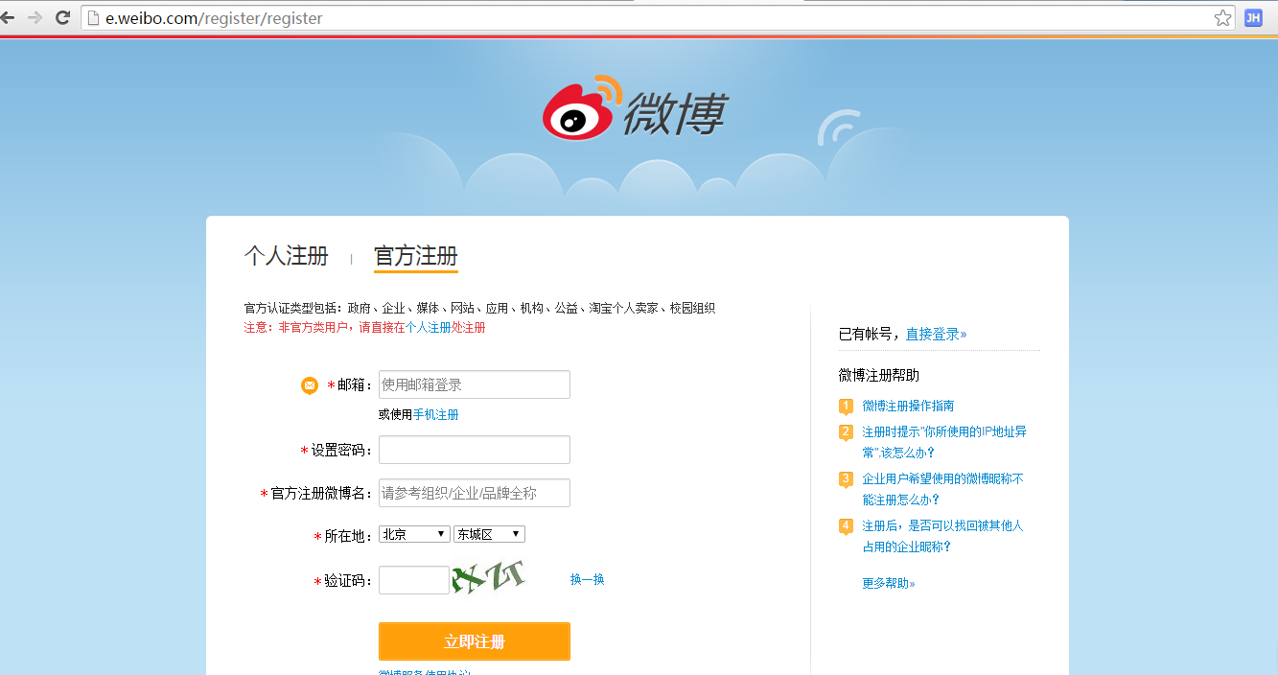

先申请一个企业公众号,之后在浏览器输入地址：<http://open.weibo.com/development>;登录微博开放平台页面;

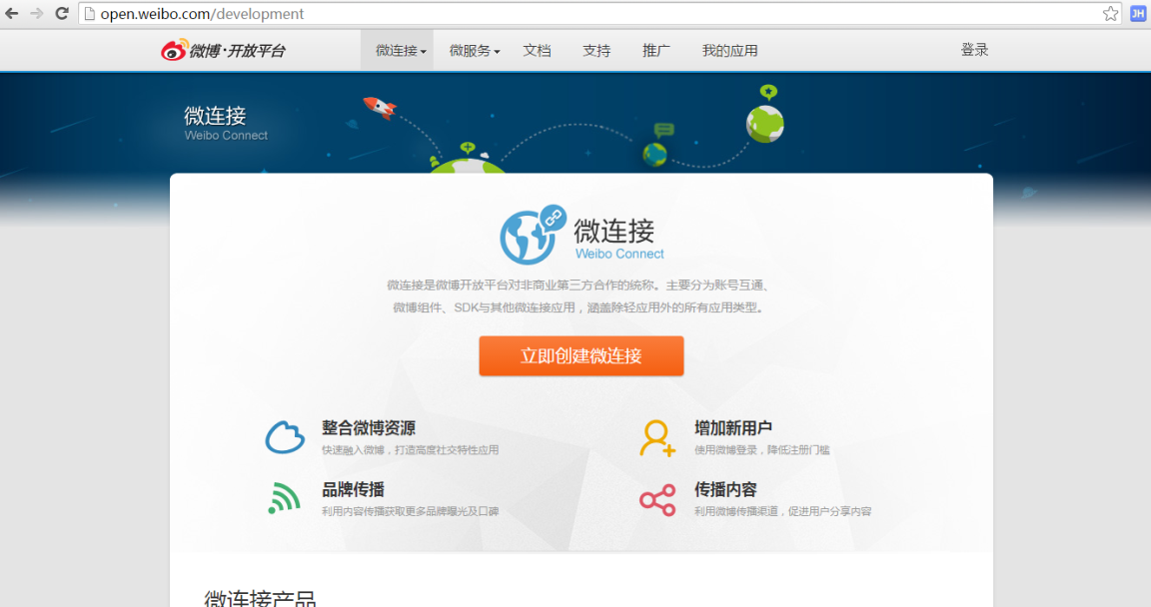

登录成功后，点击“立即创建微链接”按钮，在弹出的窗口中选择“网页应用”，开始创建微博应用。

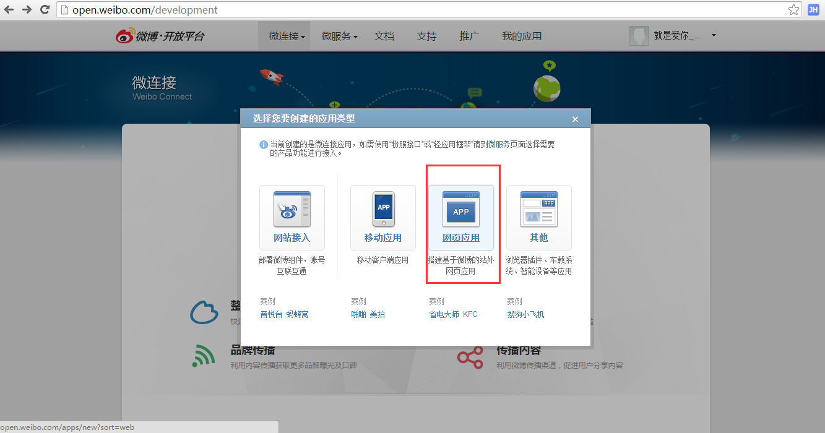

填写信息；如果是个人，则选择个人信息填写，如果是企业开发，则选择公司信息

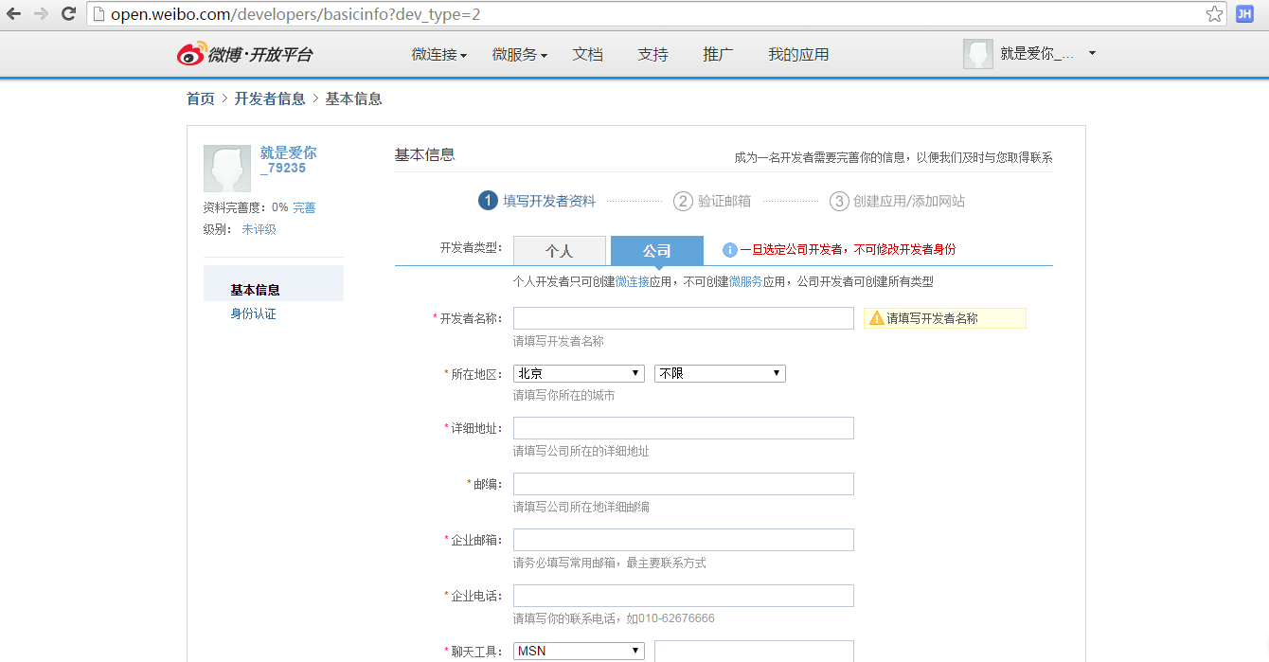

验证成功之后，开始创建新应用；输入应用名称，选择“网页应用”，点击创建。

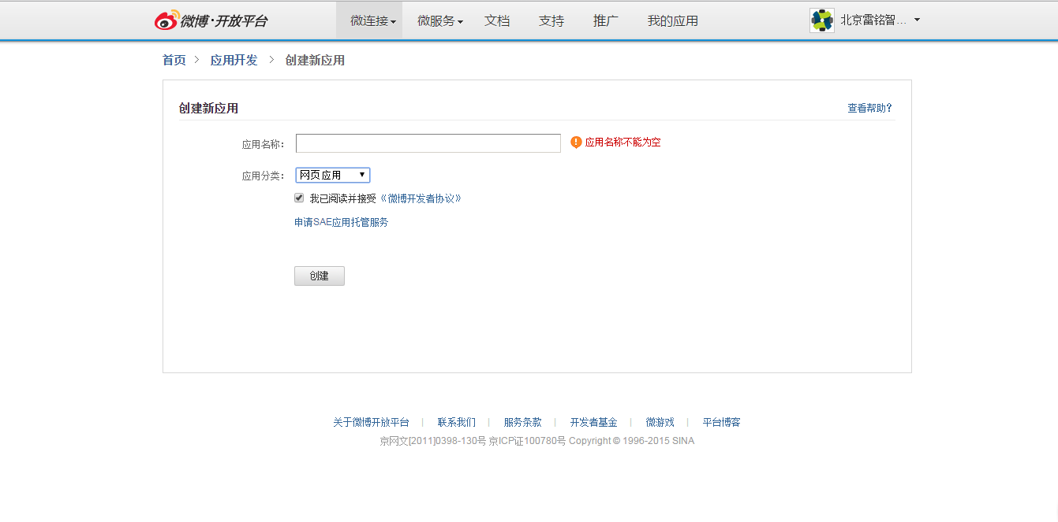

填写应用信息，保存页面中的App key和App Secret；之后等待应用审核。

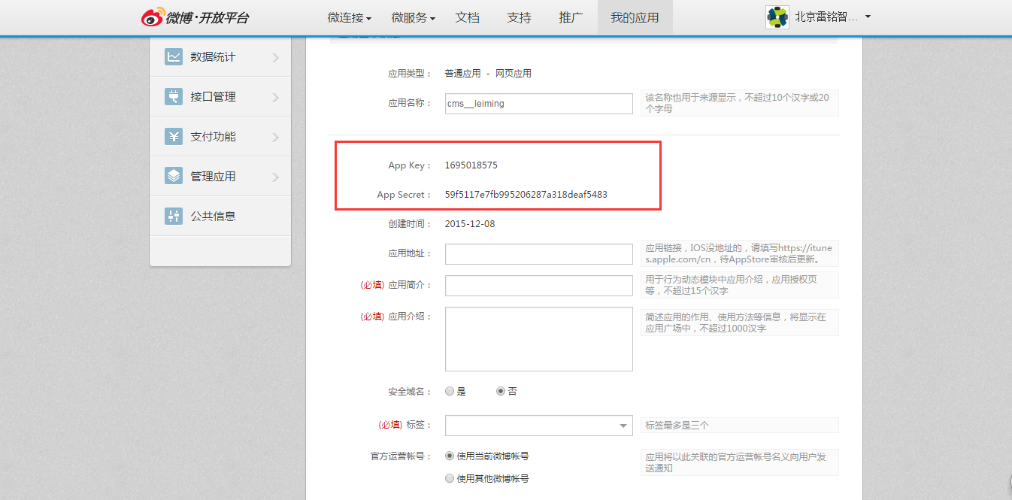

配置授权网址：http://网站域名/cms-core/front/sinaWeiboController.do?sinapi

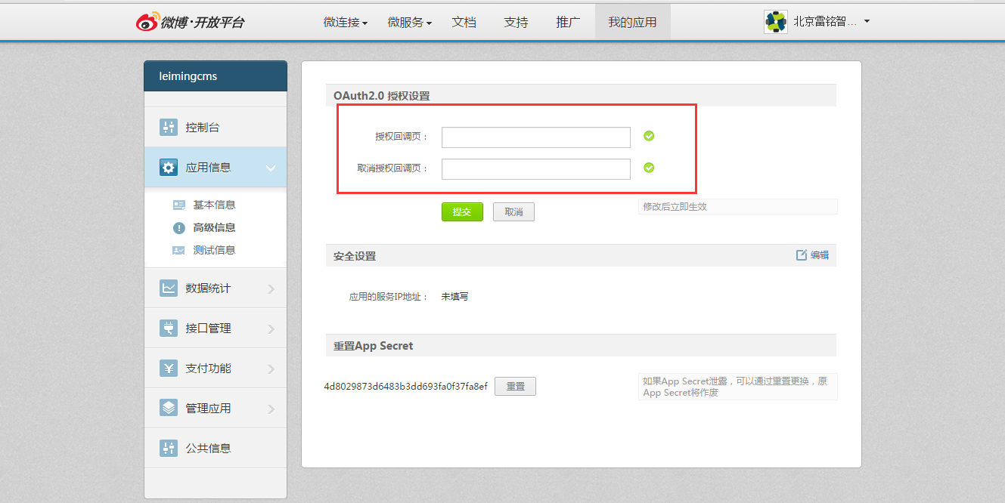

###### 第二步：配置CMS菜单

在cms系统中配置菜单；登录cms后台管理系统，点击“系统管理”，选择“菜单管理”，进入菜单管理页面；在菜单管理中选择“扩展功能”，点击添加子菜单；

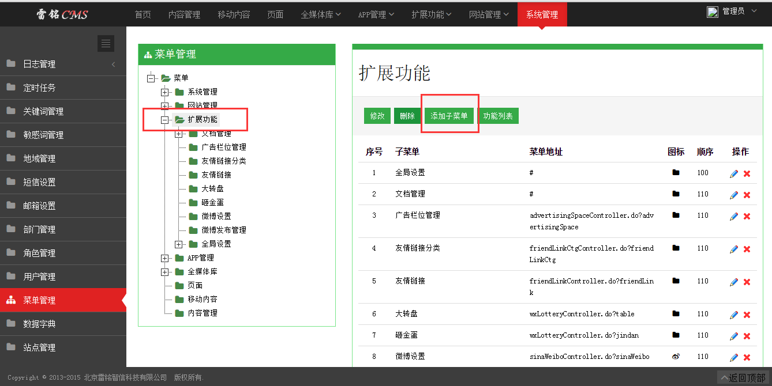

在弹出的页面中输入相应的信息；菜单名称输入“微博设置”，菜单地址输入“sinaWeiboController.do?sinaWeibo”(注意菜单地址一定要输入正确)；选择微博图标；根据自己需求给菜单排序（可以不用改变）；最后点击提交按钮；

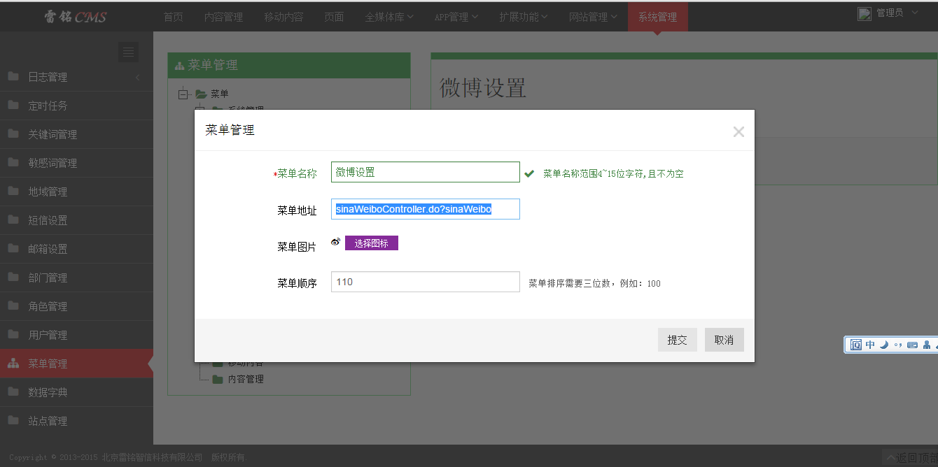

添加第二个菜单；在弹出的页面中输入相应的信息；菜单名称输入“微博发布管理”，菜单地址输入“sinaContentController.do?sinaContent”(注意菜单地址一定要输入正确)；选择微博图标；根据自己需求给菜单排序（可以不用改变）；最后点击提交按钮；

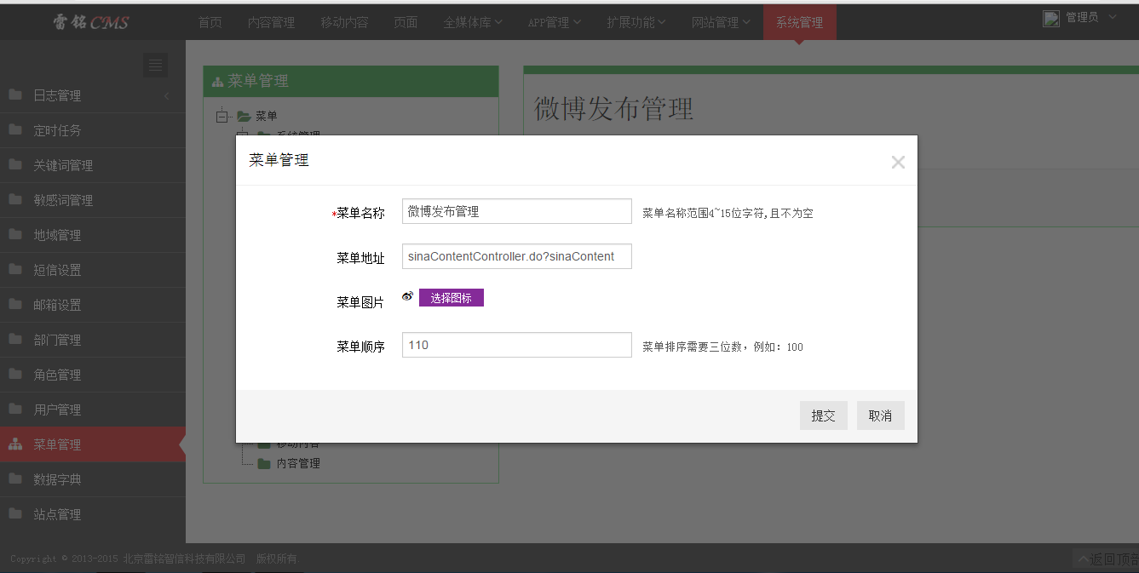

设置菜单权限(参考之前的文档)；退出重新登录；

配置微博公众号；点击扩展功能，选择“微博设置”，进入微博设置页面,在的页面输入相应的正确的信息；App key和App Secret输入申请的微博公众号中创建的应用的App key和App Secret（注意一定要输入正确）；回调地址输入微博应用配置的授权回调地址(http://网站域名/cms-core/front/sinaWeiboController.do?sinapi);点击“保存并授权按钮”；如果浏览器提示窗口不允许弹出，则先允许浏览器可以弹出窗口；之后在浏览器弹出的窗口内，输入申请的公账号和密码；之后会有提示信息；提示成功则可以开始发布微博，提示失败，请检查填写的微博设置信息是否正确。

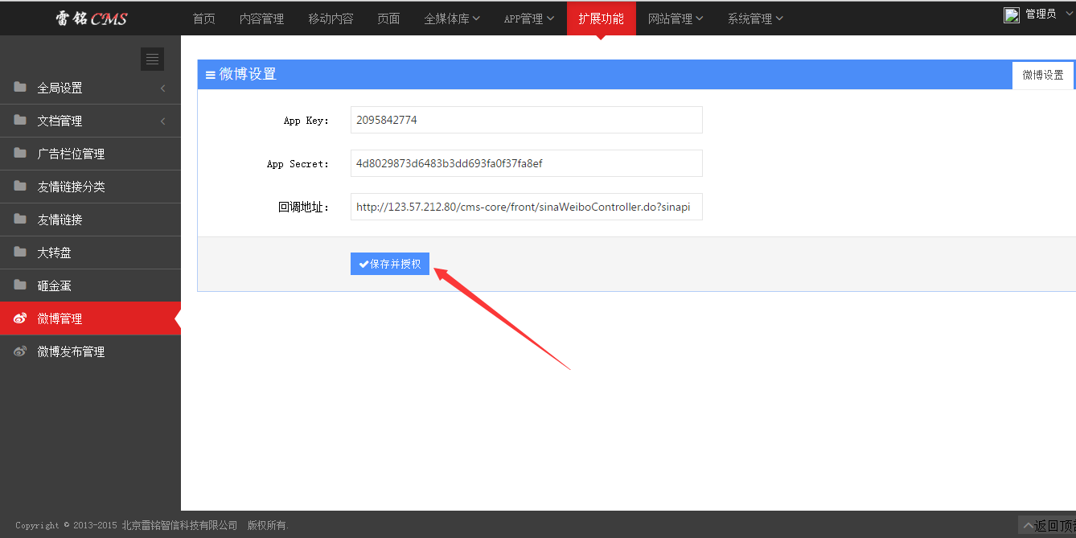

发布微博；点击刚才配置好的“微博发布管理”按钮，进入微博发布列表页，页面显示的是发布的微博记录，点击新增按钮，在弹出的页面编辑微博信息；可以选择导入，也可以手动输入发布微博，发布后，会返回提示信息。

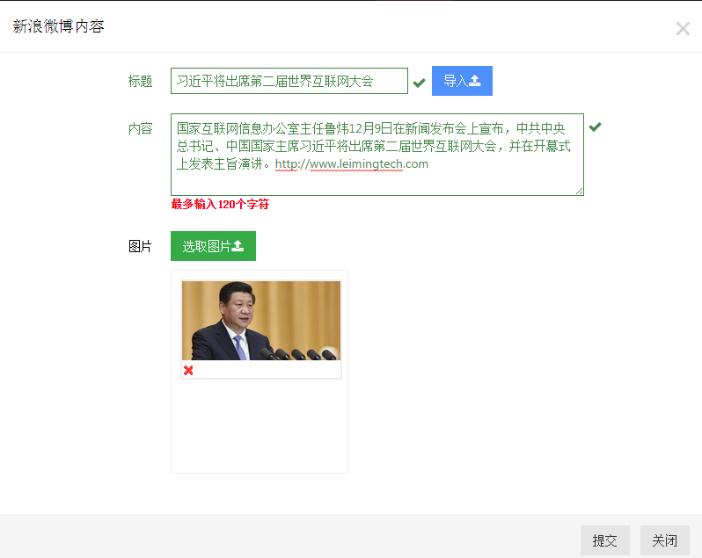

**发布成功后的效果图**



在发布文章的时候，发布微博；在编辑文章成功提交后，在推送页面中，有一个发布到新浪微博的按钮点击按钮，进入微博发布预览界面，点击提交，即可发布。如果没有配置微博公众号，则会提示配置公众号。

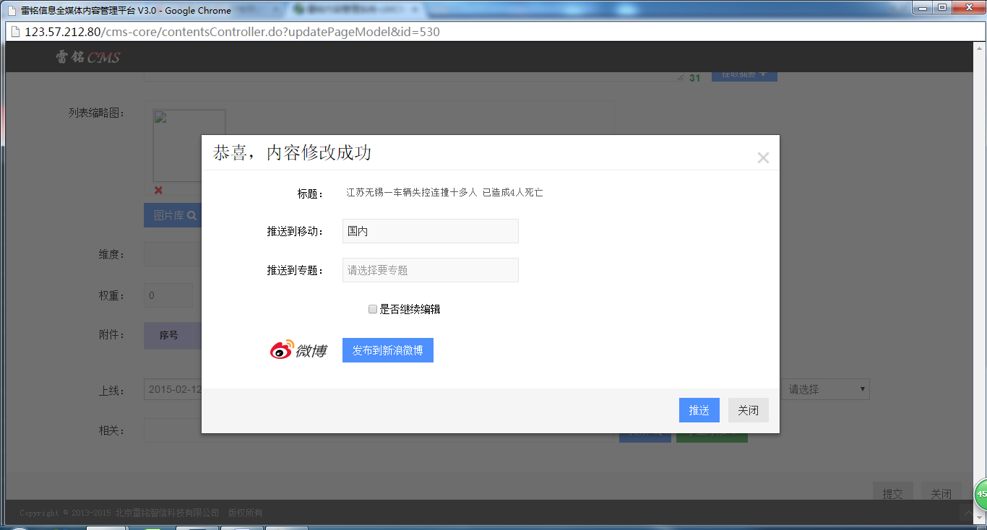

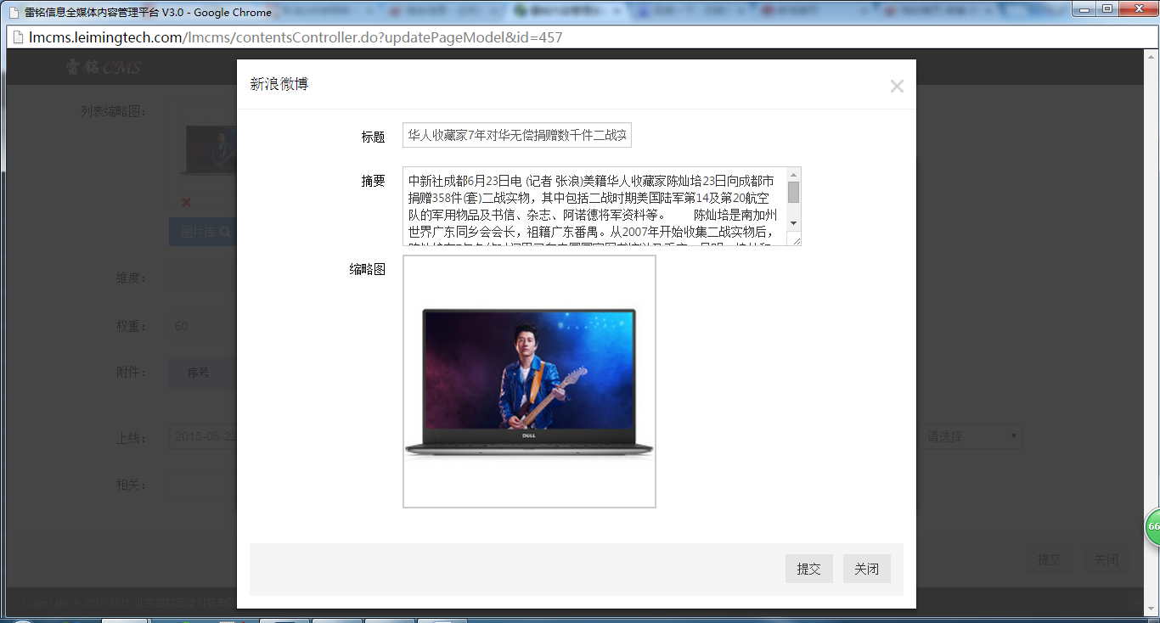

**通过文章发布时，发布的微博会在微博中自动增加文章的链接地址。发布后的效果图如下：**

